В рамках мероприятий по экологическому просвещению населения и пропаганде бережного отношения к окружающей среде сделали:
-оформили в группе стенд : «Эколята-Дошколята».
Цель: формирование у ребенка богатого внутреннего мира и системы ценностных отношений к природе, её животному и растительному миру, развитие внутренней потребности любви к природе и, как следствие, бережного отношения к ней, воспитание у ребенка культуры природолюбия.
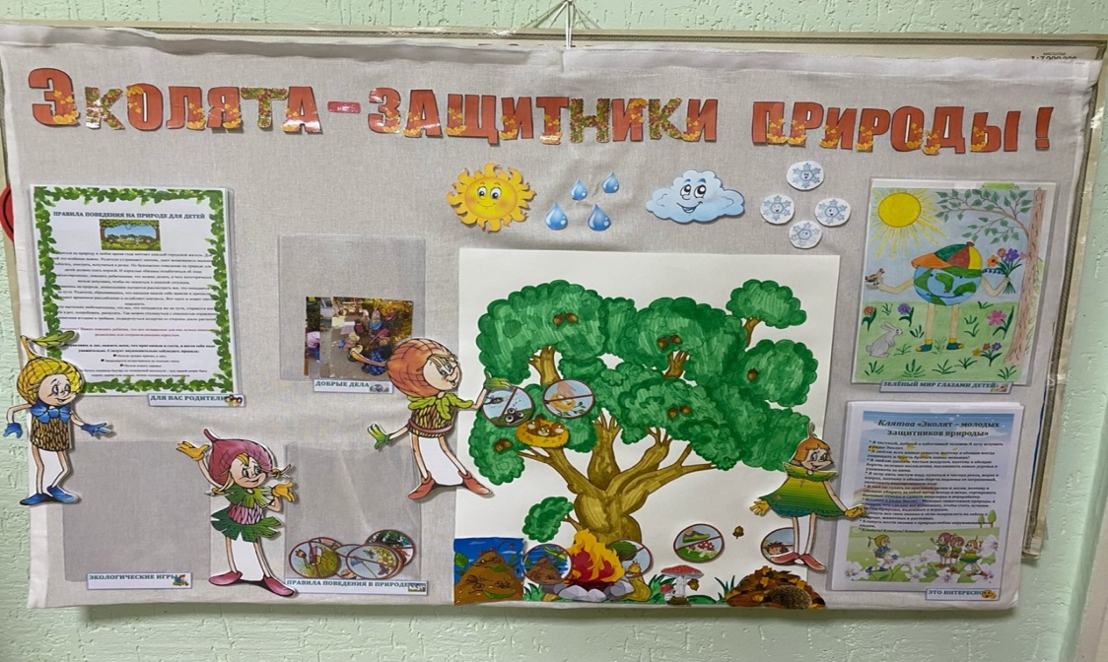
- провели урок Эколят: «Природа – твой друг! Приди с эколятами ему на помощь!»
Цель: экологическое просвещение детей, формирование ответственного экологического поведения.
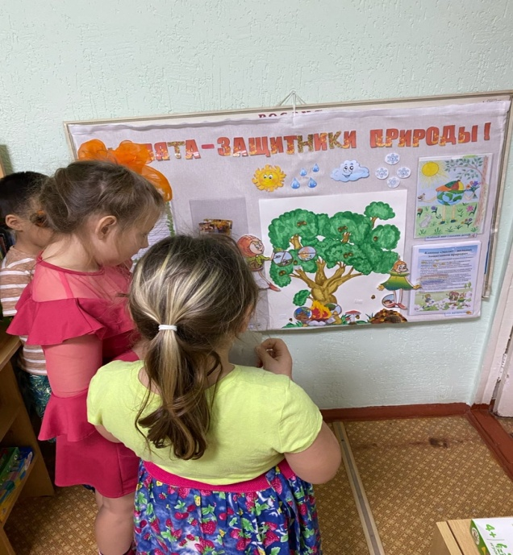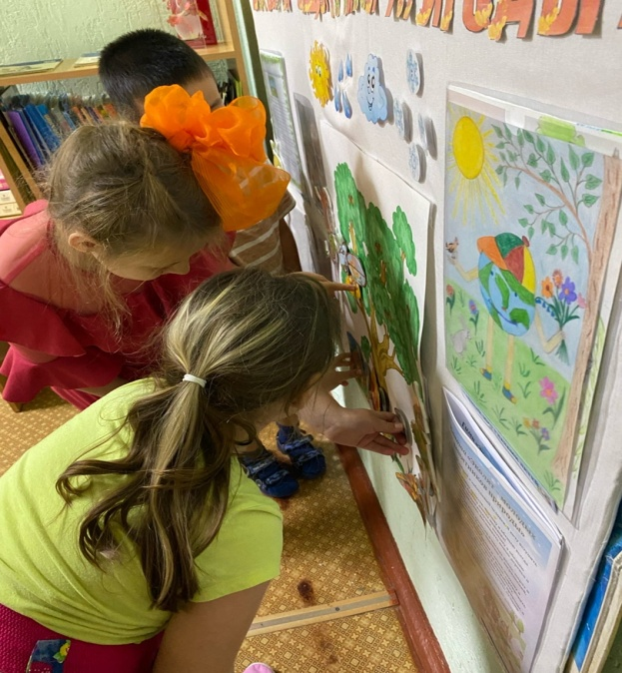
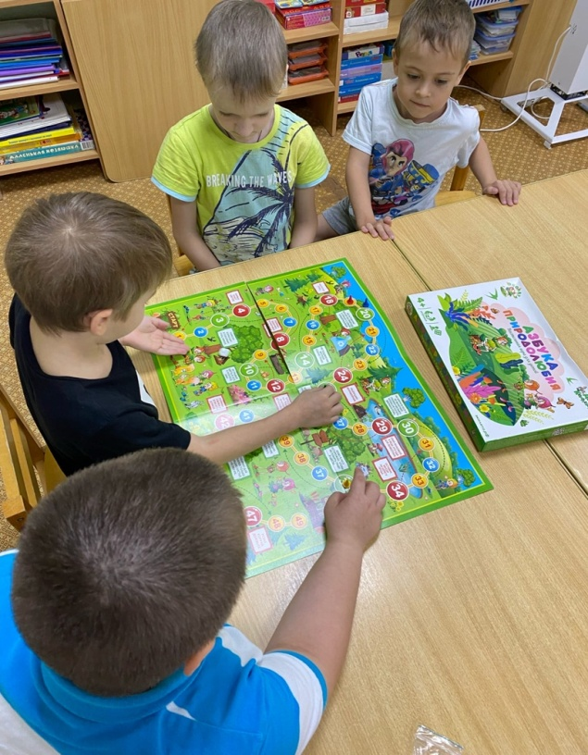
-изготовили буклет для родителей: «Разделяй и выбрасывай»
Цель: повышение воспитательной активности родителей в формировании у детей экологического просвещения.
-организовали выставку фотографий добрых экологических дел дошколят.
Цель: формирование нравственных качеств личности дошкольников как доброта, внимательность, сострадание.
